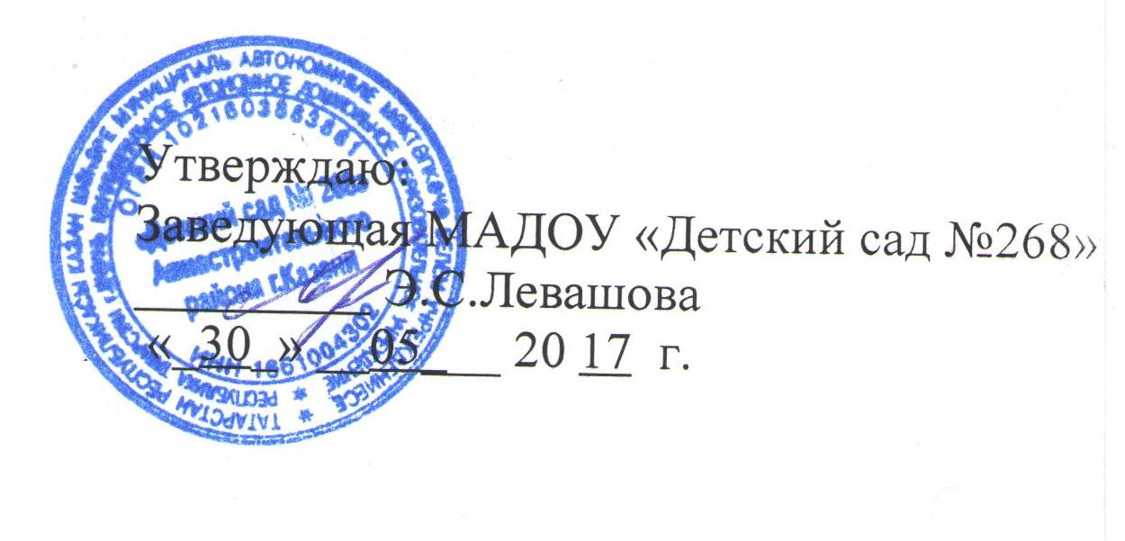

.

КОДЕКС
ПРОФЕССИОНАЛЬНОЙ ЭТИКИ ПЕДАГОГИЧЕСКИХ РАБОТНИКОВ МАДОУ «Детский сад № 268»
Авиастроительного района г. Казани

I. Общие положения

1. Кодекс профессиональной этики педагогических работников МАДОУ «Детский сад № 268» разработан на основании положений Конституции Российской Федерации, Федерального закона от 29 декабря 2012 г. № 27З-ФЗ «Об образовании в Российской Федерации», Указа Президента Российской Федерации от 7 мая 2012 г. № 597 «О мероприятиях по реализации государственной социальной политики», письма Министерства образования и науки Республики Татарстан от 14 февраля 2014 г. № 2118/14 «О принятии и применении Кодекса этики педагогических работников», территориального соглашения между Управлением образования Исполнительного комитета муниципального образования г.Казани и Татарским республиканским комитетом профсоюза работников народного образования и науки на 2014-2016гг.
2. Кодекс представляет собой свод общих принципов профессиональной этики и основных правил поведения, которым рекомендуется руководствоваться
педагогическим работникам МАДОУ «Детский сад № 268», независимо от занимаемой ими должности.
3. Целями Кодекса являются:

-установление этических норм и правил поведения педагогических работников
для выполнения ими своей профессиональной деятельности;
- содействие укреплению авторитета педагогических работников организации;
- обеспечение единых норм поведения педагогических работников.
4. Кодекс призван повысить эффективность выполнения педагогическими
работниками своих трудовых обязанностей.
5. Кодекс служит основой для формирования взаимоотношений в системе
образования, основанных на нормах морали, уважительном отношении к педагогической деятельности педагогических работников.

II. Этические правила поведения педагогических работников при выполнении ими трудовых обязанностей.
1. При выполнении трудовых обязанностей педагогическим работникам следует исходить из конституционного положения о том, что человек, его права и свободы являются высшей ценностью, и каждый гражданин имеет право на
неприкосновенность частной жизни, личную и семейную тайну, защиту чести,
достоинства, своего доброго имени.

2. Педагогические работники, сознавая ответственность перед государством, обществом и гражданами, призваны:
а) осуществлять свою деятельность на высоком профессиональном уровне;
б) соблюдать правовые, нравственные и этические нормы;
в) уважать честь и достоинство обучающихся и других участников
образовательных отношений;
г) развивать у обучающихся познавательную активность, самостоятельность,
инициативу, творческие способности, формировать гражданскую позицию,
способность к труду и жизни в условиях современного мира, формировать у
обучающихся культуру здорового и безопасного образа жизни;
д) применять педагогически обоснованные и обеспечивающие высокое
качество образования формы, методы обучения и воспитания;
е) учитывать особенности психофизического развития обучающихся и
состояние их здоровья, соблюдать специальные условия, необходимые для
получения образования лицами с ограниченными возможностями здоровья,
взаимодействовать при необходимости с медицинскими организациями;
ж) исключать действия, связанные с влиянием каких-либо личных, имущественных (финансовых) и иных интересов, препятствующих добросовестному исполнению трудовых обязанностей;
з) проявлять корректность и внимательность к обучающимся, их родителям
(законным представителям) и коллегам (администрации, старшим воспитателям, педагогам, воспитателям, младшим воспитателям, музыкальным работникам, инструкторам по физической культуре, бухгалтерам, медсестрам, работникам пищеблока, работникам прачечной, уборщикам помещений, рабочим по обслуживанию здания, охранникам и др.);
и) проявлять терпимость и уважение к обычаям и традициям народов России и других государств, учитывать культурные и иные особенности различных
этнических, социальных групп и конфессий, способствовать межнациональному и
межконфессиональному согласию обучающихся;
к) воздерживаться от поведения, которое могло бы вызвать сомнение в
добросовестном исполнении педагогическим работником трудовых обязанностей, а также избегать конфликтных ситуаций, способных нанести ущерб его репутации
или авторитету МАДОУ «Детский сад № 268».
3. Педагогическим работникам следует быть образцом профессионализма,
безупречной репутации, способствовать формированию благоприятного морально- психологического климата для эффективной работы.
4. Педагогическим работникам надлежит принимать меры по недопущению
коррупционно опасного поведения педагогических работников, своим личным
поведением подавать пример честности, беспристрастности и справедливости.
5. При выполнении трудовых обязанностей педагогический работник не
допускает:
а) любого вида высказываний и действий дискриминационного характера по

признакам пола, возраста, расы, национальности, языка, гражданства, социального, имущественного или семейного положения, политических или религиозных предпочтений;
б) грубости, проявлений пренебрежительного тона, заносчивости, предвзятых замечаний, предъявления неправомерных, незаслуженных обвинений;
в) угроз, оскорбительных выражений или реплик, действий, препятствующих нормальному общению или провоцирующих противоправное поведение.
6. Педагогическим работникам следует соблюдать культуру речи, проявлять корректность, выдержку, такт и внимательность в обращении с участниками образовательных отношений (воспитанников, коллег, администрации, семьи), уважать их честь и достоинство, быть доступным для общения, открытым и доброжелательным.
7. Внешний вид педагогического работника при выполнении им трудовых обязанностей должен соответствовать общепринятому деловому стилю, который отличают официальность, сдержанность, аккуратность и способствовать уважительному отношению к педагогическим работникам и другим сотрудника МБДОУ «Детский сад № 268».
III. Ответственность за нарушение положений Кодекса
1. Нарушение педагогическим работником положений настоящего Кодекса рассматривается на заседаниях комиссии по урегулированию споров педагогических советах, профсоюзных собраниях МАДОУ «Детский сад № 268» между участниками образовательных отношений.
2. Соблюдение педагогическим работником положений Кодекса может
учитываться при проведении аттестации педагогических работников на
соответствие занимаемой должности, при применении дисциплинарных взысканий в случае совершения работником, выполняющим воспитательные функции, аморального проступка, несовместимого с продолжением данной работы, а также при поощрении работников, добросовестно исполняющих трудовые обязанности.

